Лабораторная работа №3  Работа с массивами | ФИО | Кудимов Я.Ф.
Лабораторная работа №3  Работа с массивами | Группа | ИВТ-360
Лабораторная работа №3  Работа с массивами | Преподаватель | Кузнецов М. А.
Лабораторная работа №3  Работа с массивами | Дата
Лабораторная работа №3  Работа с массивами | Подпись

Цель работы: Изучить различные команды для организации условных вычислений и освоить приёмы работы с массивами на языке ассемблера.
Общее задание: Реализовать программу выполняющую обработку массива чисел из 10 элементов по следующему варианту:
Заменить все отрицательные числа нулями в массиве 16-разрядных чисел со знаком.

Код программы с комментариями:
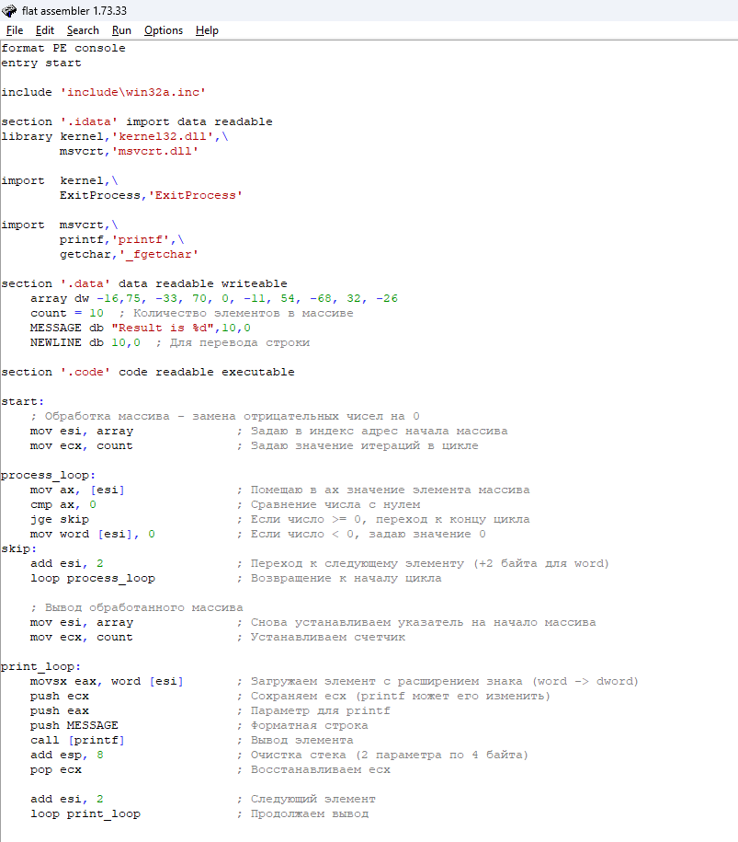
Компиляция программы с помощью FASM и вывод результата:
